Afbeelding met tekst, Graphics, grafische vormgeving, Lettertype

Door AI gegenereerde inhoud is mogelijk onjuist.**“Neos Folkt” te Ingelmunster**

**Woensdag 2 juli 2025**

**Ontvangst tussen 13.30u en 14.30u**

**Locatie**

**Onthaal: Kasteel van Ingelmunster, Stationsstraat**

*Gratis parking aan het station of de centrumparking, Oostrozebekestraat.*

De locatie is vlot bereikbaar met de trein van 13.18u met aankomst om 13.34u. Seniorenticket kost € 8,50. Van het station is het 15 minuten stappen naar het kasteel.

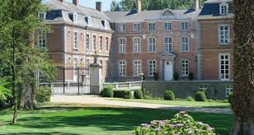**Na de schitterende uitgaven van vorige jaren biedt Neos West-Vlaanderen een vierde editie aan.**

Ze ontvangt je in het kasteel voor het onthaal met koffie. Deze unieke locatie vormt het startpunt van de smulwandeling. Vervolgens wandel je de uitgestippelde weg van 8 km met behulp van een boekje. Onderweg krijg je drie lekkernijen aangeboden: **een gezonde fruitstop, een Kasteelbier in De Fagot (waar Labadoux is ontstaan) en een aperitief in de Kasteeltuin.**

Daarna bedient de traiteur je met een **warme schotel** (beenham in honing-mosterdsaus, verse frietjes en slaatje) **met een drankje bij de maaltijd**.

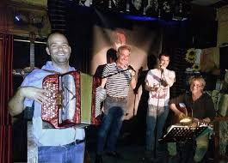Om **19.00 uur** ontdek je de oude bovenzaal van het kasteel **(enkel met de trap bereikbaar)** en laat je in de concertzaal je onderdompelen met het gezelschap “Les Amis De Georges” in de wereld van de Franse Chansons.

We zorgen voor een korte pauze tussenin en ronden af rond **21.30 uur**.

De laatste trein vertrekt om **22.06 uur** die na 17 minuten in Lichtervelde aankomt.

**Kostprijs: € 80,00 per persoon, alles inbegrepen****.**

**Wie geïnteresseerd is, betaalt vóór vrijdag 30 mei 2025 op**

**BE75 4657 1562 9151 van NEOS LICHTERVELDE met vermelding:**

**Neos Folkt - 2 juli**